V1 – Durchlauferhitzer mit Sonnenenergie
In diesem Versuch lernen die Schülerinnen und Schüler die Funktionsweise eines Durchlauferhitzers kennen, bei dem mittels Sonnenenergie Wasser erwärmt werden kann. Das benötigte Wissen, dass Licht Energie enthält, die eingefangen und in Wärmeenergie umgewandelt werden kann, wird direkt am Versuch erarbeitet.

Gefahrenstoffe
Wasser |  |  | H: - |  |  | P: -
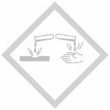

Materialien: transparenter PVC-Schlauch, 2 Bechergläser (1 L), Becherglas (2 L), 3 Dreifüße, Thermometer, Wärmelampe, 2 kleine Luftballons, schwarze Pappe, Gummiband, Aluminiumfolie
Chemikalien: Wasser
Durchführung: Der PVC-Schlauch wird mit Wasser gefüllt und auf beiden Seiten mit einem Luftballon verschlossen. Es können zusätzlich Schlauchschellen verwendet werden. Nun wird der Schlauch in einer Spirale in das 2 L-Becherglas gelegt, sodass beide Enden mit den Luftballons noch ein gutes Stück herausragen. Die Spirale kann mit einem Gummiband zusammengehalten werden. Dieses Becherglas wird auf einen Dreifuß gestellt und daneben ein mit Wasser gefülltes 1 L-Becherglas auf einem Dreifuß platziert. Gegenüber dem wassergefüllten Glas wird die Wärmelampe auf einem Dreifuß aufgebaut und mit einem Stück schwarze Pappe im 2 L-Becherglas der Lichteinfall auf das 1 L-Becherglas unterbrochen (der Schlauch befindet sich im Licht). Ein Ende des Schlauches wird in das Wasser gehängt und dort der Luftballon entfernt, ohne dass Wasser austritt. Das andere Ende wird verschlossen in das auf der Tischplatte platzierte zweite Becherglas gehängt. Die Öffnung des 2 L-Becherglases wird mit Aluminiumfolie abgedeckt. Nun wird die Lampe eingeschaltet und das 2 L-Becherglas aufgeheizt. Nach etwa 30 Minuten wird die Temperatur des Wassers im 1 L-Becherglas gemessen und der zweite Luftballon entfernt. Nachdem der Wasserfluss beendet ist, wird die Wassertemperatur des zweiten Becherglases bestimmt.
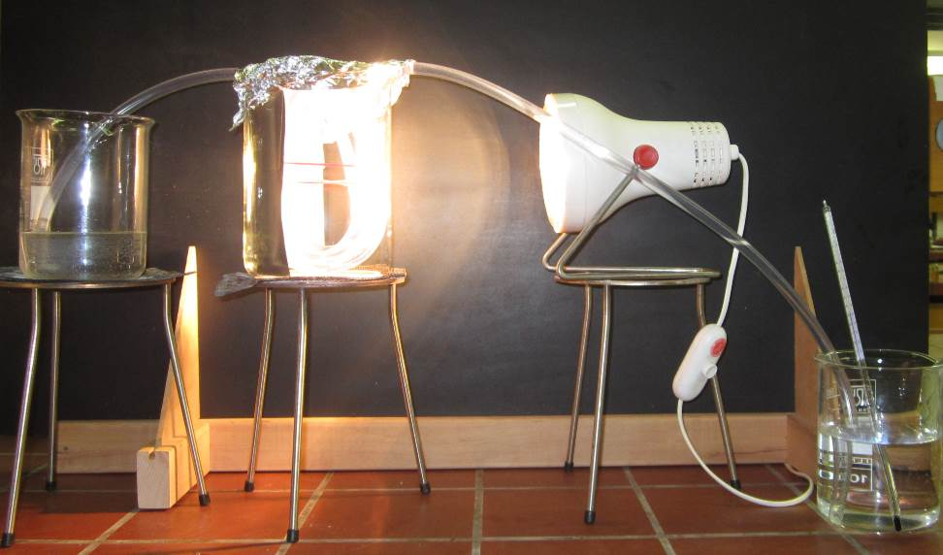
Beobachtung: Nach einigen Minuten Lichteinwirkung beschlägt das 2 L-Becherglas leicht. Die Wassertemperatur im Becherglas auf dem Dreifuß beträgt 25 °C. Nachdem der Luftballon vom zweiten Ende des Schlauches entfernt wird, strömt das Wasser aus dem oberen Becherglas über den Schlauch in das untere Becherglas. Hier beträgt die Wassertemperatur 32 °C.
Abbildung 3: Versuchsaufbau mit durchlaufendem Wasser.

Deutung: Durch die Sonnenenergie heizt sich das 2 L-Becherglas auf. Diese Wärme wird beim Durchfließen auf das Wasser übertragen und die Wassertemperatur steigt an.
Entsorgung: Das Wasser kann über den Abfluss entsorgt werden.
Literatur: [1] Tust, Dorothea; van Saan, Anita (Hg.) (2012): 365 Experimente für jeden Tag. 6. Aufl. Kempen: Moses, S. 27

Unterrichtsanschlüsse: Dieser Versuch eignet sich gut in einer Einheit zu alternativen Energiequellen und zur Bildung von Nachhaltiger Entwicklung. Der Aufbau kann auch mit Alltagsgegenständen erfolgen und zum Erhitzen direkt die Sonne genutzt werden. Da der Aufbau und das Aufheizen recht viel Zeit beanspruchen und das Befüllen des Schlauches etwas handwerkliches Geschick erfordern, sollte abgewogen werden, den Versuch als Demonstrationsexperiment vorzubereiten und vorzuführen.

